KATA PENGANTAR
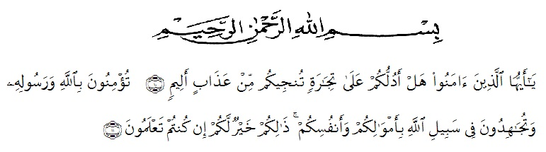
Artinya : “Hai orang-orang yang beriman, sukakah kamu aku tunjukkan suatu perniagaan yang dapat menyelamatkanmu dari azab yang pedih? (10). (Yaitu) kamu beriman kepada Allah dan RasulNya dan berjihad di jalan Allah dengan harta dan jiwamu. Itulah yang lebih baik bagimu, jika kamu mengetahui.” (QS. ash-Shaff: 10-12)

Puji syukur penulis ucapkan kehadirat Allah SWT yang telah melimpahkan rahmat dan hidayah-Nya, sehingga penulis dapat menyiapkan penelitian skripsi ini dengan judul : “Mekanisme Pendaftaran Hak Waris Atas Tanah pada BPN di Lubuk Pakam Kabupaten Deli Serdang”. Selanjutnya tidak lupa penulis mengucapkan shalawat beriring salam pada junjungan kita Nabi Muhammad SAW yang telah membawa risalahnya kepada seluruh umat manusia dan telah menjadi suri tauladan bagi kita semua.
Penulis menyadari bahwa sepenuhnya penelitian ini masih sangat jauh dari kesempurnaan, dikarenakan keterbatasan dan kemampuan penulis. Namun ucapan terima kasih sudah sepantasnya penulis haturkan kepada berbagai pihak yang telah membantu dalam menyelesaikan penelitian skripsi ini dapat memberikan kontribusi positif dan bermanfaat bagi pihak lain. Penulis mengucapkan terima kasih yang tak terhingga kepada :
- Bapak Rektor Dr. KRT. Hardi Mulyono K. Surbakti, yang telah memberi kesempatan kepada penulis untuk menggali ilmu di kampus UMN Al-Washliyah Medan.
- Bapak Dr. H. Firmansyah, M.Si selaku Wakil Rektor I yang telah memberi kesempatan kepada penulis untuk menggali ilmu di kampus UMN Al-Washliyah Medan.
- Bapak Dr. Ridwanto, M.Si selaku Wakil Rektor II yang telah memberi kesempatan kepada penulis untuk menggali ilmu di kampus UMN Al-Washliyah Medan.
- Bapak Dekan Fakultas Hukum Iwan Setyawan, SH.,MH yang telah memberikan kemudahan dan fasilitas di UMN Al-Washliyah Medan.
- Ucapan terima kasih kepada Ibu Halimatul Maryani, SH.,MH, sebagai Prodi Fakultas Hukum dan sekaligus sebagai Pembimbing II peneliti di UMN Al Washliyah Medan.
- Ibu Hj. Adawiyah Nasution, SH, M.Kn, selaku pembimbing I terima kasih banyak atas bimbingan, arahan dan nasehat kepada penulis dalam menyelesaikan penyusunan skripsi ini.
- Seluruh Dosen Fakultas Hukum UMN Al-Washliyah Medan yang telah memberikan ilmunya selama penulis kuliah.
- Kepada seluruh staf perpustakaan UMN Al-Washliyah yang telah membantu menyediakan fasilitas perpustakaan.
- Keluarga tercinta, khususnya kedua orang tua penulis Ayahanda dan Ibunda yang selalu semangat mendo’akan tiada henti dan senantiasa memberikan dukungan baik moriil maupun materiil kepada penulis.
- Kepada teman-teman, yang selalu memberikan semangat, dukungan dan motivasi sehingga penulis dapat menyelesaikan penelitian skripsi ini.
Serta kepada semua pihak yang telah turut membantu yang tidak dapat penulis sebutkan semuanya. Penulis mendo’akan semoga Allah SWT membalas dengan kebaikan yang sepadan, Amin. Akhirnya penulis berharap semoga skripsi ini bermanfaat bagi penulis khususnya dan pembaca pada umumnya, serta benar-benar menjadi langkah awal bagi kelahiran keilmuan yang lebih baik. Semoga Allah SWT selalu melimpahkan rahmad dan karunia-Nya kepada kita semua, Amin ya robbal alamin.
Dipenghujung kata kiranya penelitian skripsi ini ada manfaatnya bagi kita semua, dan kiranya Allah SWT, senantiasa melimpahkan rahmat dan karunia-Nya kepada kita semua Amin.

Medan, 26 Agustus 2020
Penulis

Fitria Rahayu
NPM : 165114014

